 | Projeto Estabilidade Operacional Contax  Reunião de Entendimentos #58 | Data  02/02/2016

Área | Convocados
SD - Serviços Centralizados | Daniel Donaire
SD - Serviços Centralizados | Roberto Muto
CSC - Gestão de Problemas | Stuart Faria
CSC - Gestão de Mudanças | Marilice de Oliveira
CSC - NOC | Katia Rocha
CSC - Alto Impacto | Filipe Antunes
CSC - Service Desk | Lazaro Costa
TI Contax | Luis Marçal
Chacon Consultoria | Felipe Lima

Objetivo
Realizar alinhamento entre as equipes visando afinar a classificação dos incidentes.

Ações Discutidas
No início da reunião observou-se o indicador referente ao mês de fevereiro:

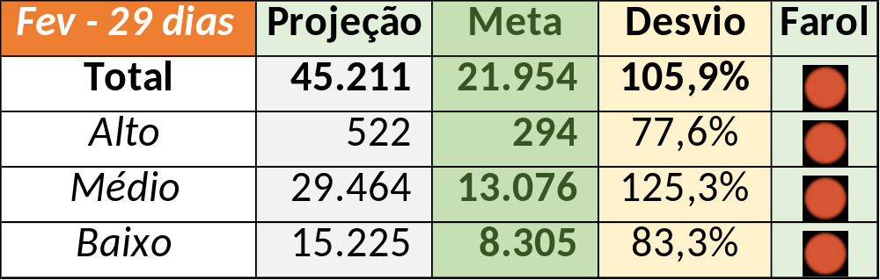

Num segundo momento foram analisados os incidentes de 01/02:

- Resolvido:

Chamado | Cliente - Operação | Ação | Responsável
CTXRBRSA-720 | Claro - SAC Pré-Pago | Duplicar com o chamado CTXRECSA-458695 e alinhar | Lazaro Costa
CTXSPOAL-105534 | Contax - Outro | Alterar para resolução indevida | Filipe Antunes
CTXSPOBF-135382 | Vivo - Vivo | De acordo com os critérios
CTXSPOBF-135414 | Contax - Ger Planejamento Outbound | Alinhar fechamento | Daniel Donaire
CTXSPOBF-135459 | Contax - Outro | De acordo com os critérios
CTXFORBM-353253 | Contax - Outro | Alinhar fechamento e validar impacto junto a produção | Daniel Donaire e Lazaro Costa
CTXPOARB-101440 | Net - Back Office | Duplicar com o chamado CTXRECSA-458695 e alinhar | Filipe Antunes
CTXRECSA-458404 | Itaú - Venda de Cartões | De acordo com os critérios
CTXRECSA-458695 | Oi - Suporte Rede Voz Avançada | De acordo com os critérios

- Pendência externa:

Chamado | Cliente - Operação | Ação | Responsável
CTXSPOAL-105470 | Contax - Ger Planejamento Outbound | Validar e mudar prioridade para alto | Filipe Antunes
CTXSPOBF-135409 | Vivo - Vivo | De acordo com os critérios
CTXSALPB-55209 | Oi - OI TV | Duplicar com o chamado CTXSALPB-5511 | Filipe Antunes
CTXSALPB-55289 | Oi - OI TV | Validar | Filipe Antunes
CTXCASEH-19276 | Vivo - Vivo | De acordo com os critérios
CTXPOARB-101437 | Contax - Ger Planejamento SAC | Validar | Filipe Antunes
CTXPOARB-101444 | Contax - Ger Planejamento SAC | Alinhar fechamento | Filipe Antunes
CTXRECSA-458503 | Oi - Pré Pago + Controle | Alterar prioridade para alto | Filipe Antunes
CTXRECSA-458901 | Oi - Velox | Validar e alinhar com Mauro Belvedere | Filipe Antunes e Daniel Donaire

Após a reunião discutiu-se:
- A possibilidade de inserir uma mensagem dos principais incidentes no tProcess!
- Realização de um mutirão para reduzir chamados de médio e baixo impacto referentes ao tClock.

Além disso, o gestor de problemas irá verificar se o incidente referente ao registro CTXRECSA-458404 possui oportunidade para abertura de problema.

